**BÁO CÁO THỰC HÀNH KIẾN TRÚC MÁY TÍNH TUẦN 10**

Họ và tên : Phạm Tuấn Dũng

MSSV: 20176728

**Assignment 1**

+) Yêu cầu : Hiển thị 2 chữ số cuối MSSV: 29

+) Chương trình :

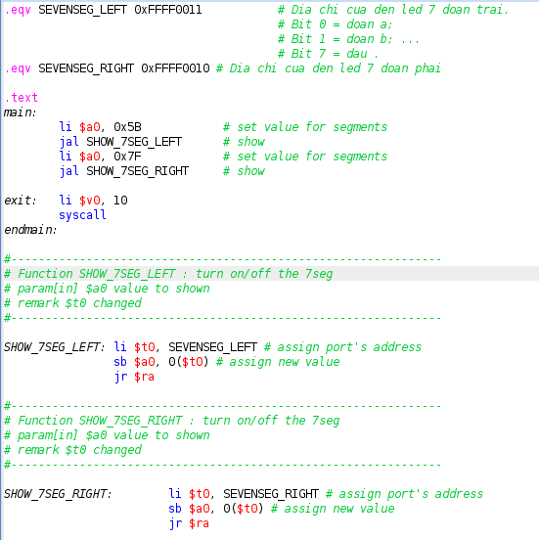

+) Số 2: Các bit sáng là a,b,g,e,d ứng với các bit 0,1,3,4,6 bằng 1

=> tác có bit nhị phân 0x01011011 => 0x5B (Hệ 16)

+) Số 8 : Các bit sáng là a,b,c,d,e,f,g ứng với các bit 0,1,2,3,4,5,6 bằng 1

=> tác có bit nhị phân 0x01111111 => 0x7F (Hệ 16)

set value for segments trong code

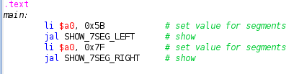

+) Kết quả khi chạy :

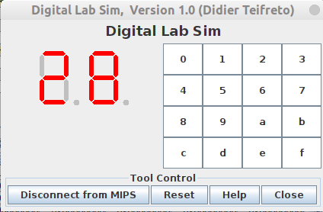

**Assignment 2**

+) Yêu cầu : Vẽ hình

Chuyển đổi tọa độ 2 chiều (x,y) -> sang bộ nhớ: y x 32 + x

VD 0,8 -> 8 x 32 + 0 = 256.

|  |  |  |  |  |  |  |  |
| --- | --- | --- | --- | --- | --- | --- | --- |
|  |  |  |  |  |  |  |  |
|  |  |  |  |  |  |  |  |
|  |  |  |  |  |  |  |  |
|  |  |  | A | B |  |  |  |
|  |  |  | C | D |  |  |  |
|  |  |  |  |  |  |  |  |
|  |  |  |  |  |  |  |  |
|  |  |  |  |  |  |  |  |

Mỗi đơn vị hình chữ nhật trên màn hình đại diện cho một từ bộ nhớ trong một tiếp giáp không gian địa chỉ bắt đầu bằng địa chỉ cơ sở được chỉ định.

Công thức : Y * M + 4 * X với X,Y là tọa độ, M = ĐỘ DÀI ĐỊA CHỈ X SỐ Ô 1 HÀNG = 4 X SỐ Ô 1 HÀNG

Trong bài này là Ta có công thức. **Giá trị từ nhớ** = y * 4 * 8 + 4 * x = 32y + 4x (bit RGB)

A (3,3) => 32 x 3 + 3 x 4 = 108   
B (4,3) => 32 x 3 + 4 x 4 = 112  
C (3,4) => 32 x 4 + 3 x 4 = 140  
D (4,4) => 32 x 4 + 4 x 4 = 144

+) Chương trình :

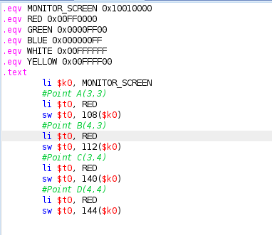

+) Kết quả :

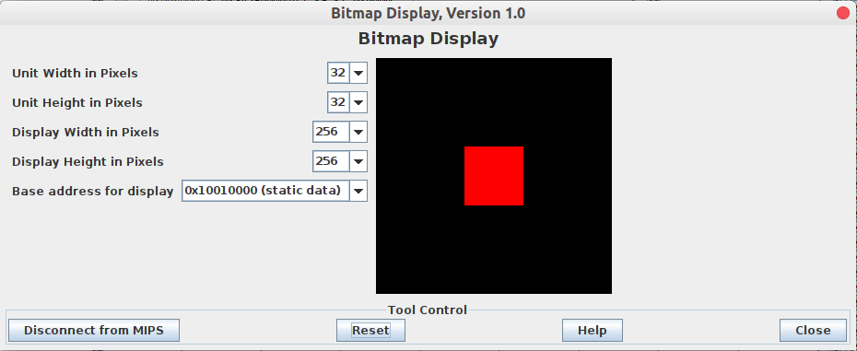

**Assignment 3**

+) Yêu cầu : Về đường di chuyển của robot theo hình tam giác đều

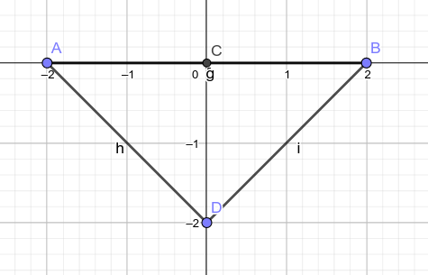

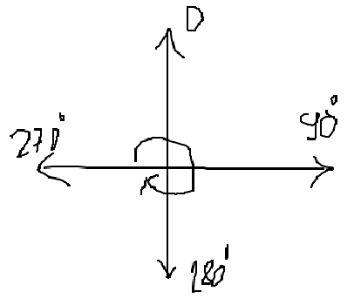

Đầu tiên vẽ 1 đường thẳng nằm ngang với sleep ping 5000ms.   
Lấy trục thẳng đứng làm gốc, muốn quay xuống 60 độ thì phương quỹ đạo quay góc 210 độ

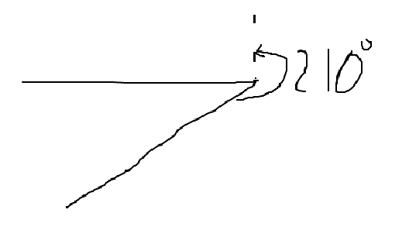

Rồi lại cho chạy với sleeping 5000ms.   
Muốn xoay đi 1 góc 60 độ lúc này phải điều chỉnh quỹ đạo quy góc 330 độ

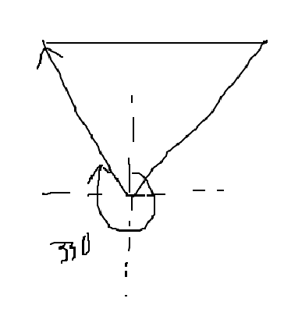

Sau đó cho chạy với sleeping 5000ms để tạo đoạn thẳng, ta được quỹ đạo theo yêu cầu để bài

+) Chương trình : Phần sửa code để có thể chạy theo quỹ đạo tam giác đều.

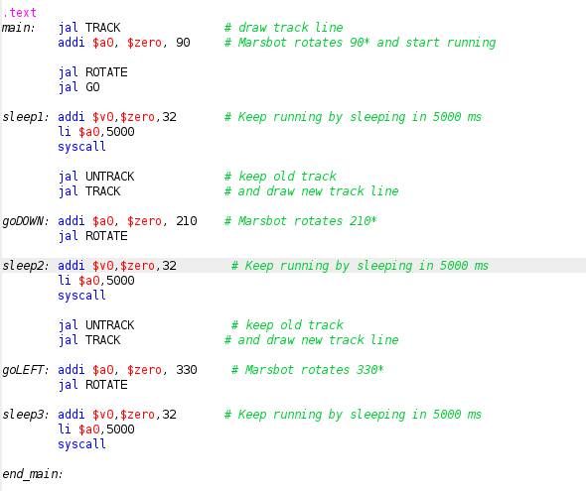

+) Kết quả :

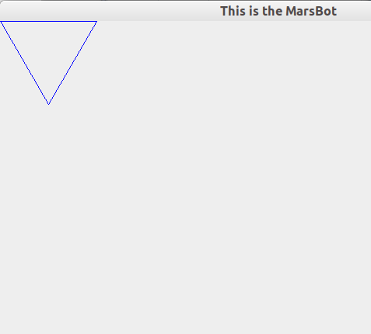

**Assignment 4 : Memory-Mapped I/O (MMIO)**

+) Yêu cầu : Đọc out văn bản sau đó chuyển mã ASCII , rồi cộng thêm 1. Sau đó chuyển ASCII thành văn bản và in ra màn hình. Kiểm tra 4 ký tự gần nhất nhập vào nếu là “exit” thì thoát

+) Chương trình : 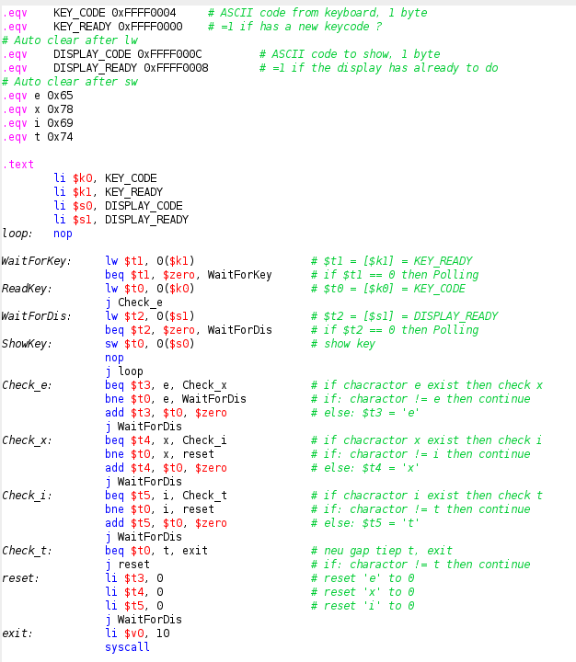

+) Kết quả : 